Contribution

Grelet Théo

Pour ce 1er rendu de l’UF Web, j’ai participé à la conception du design ainsi qu’au choix des couleurs du CV et j’ai développé en majeur partie le site internet.

Pour la conception du site internet, nous avons fait un brainstorming pour définir notre charte graphique et maquetter le site sur un tableau.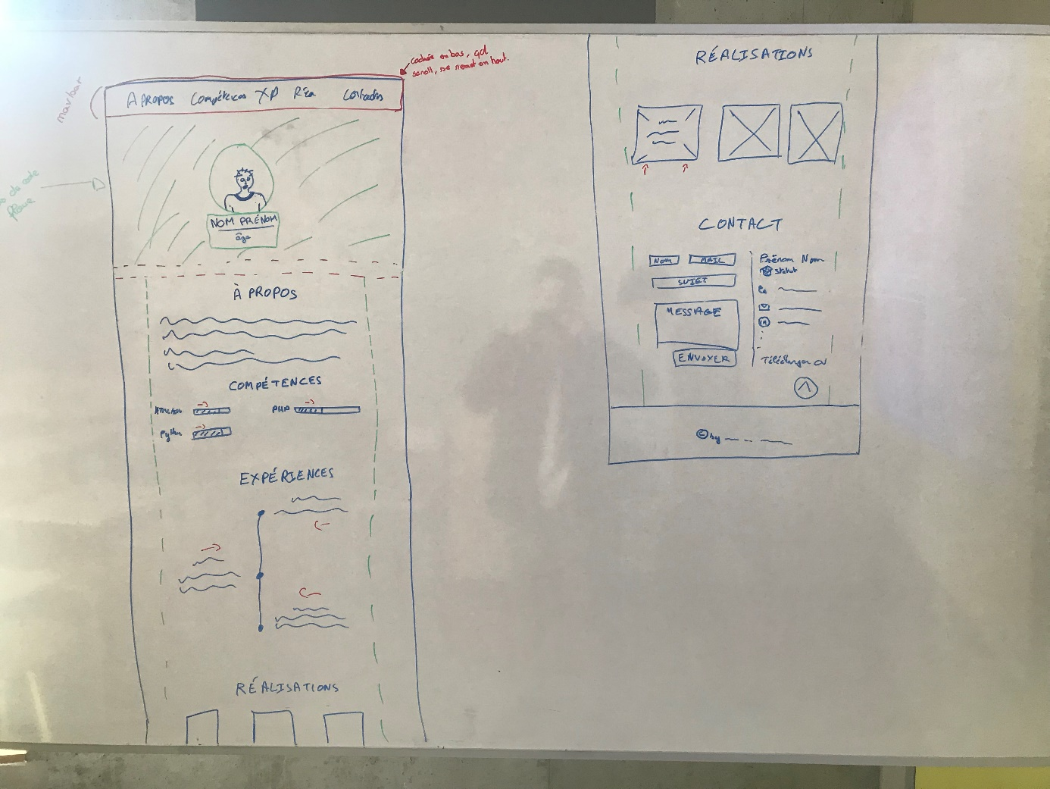

Pour ce qui est de la réalisation du site internet, j’ai développé la plus grande partie du site internet (HTML + CSS). Mes camarades m’ont aidé pour certaines fonctionnalités (notamment les animations).

Ce travail m’a permis de mettre en pratique mes connaissances (notamment les Flex-box) et d’apprendre de nouvelles balises CSS.

Je n’ai pas rencontré de difficultés particulières pour ce rendu.